# **PUBG Mobile 3.7 Güncellemesi**

**PUBG Mobile 3.7 Güncellemesi** Yeni Değişiklikler ve Daha İyi Özelliklerle Geliyor. Şüphesiz, daha önce PUBG Mobile'da harika bir dövüş deneyimi yaşadıysanız, yeni güncellemede çok daha çekici bir dünyayla karşılaşacaksınız. Dünyanın en popüler battle royale oyunlarından biri olan bu oyun, hayranları için her zaman daha yeni deneyimler yaratmak için geliştiriciler tarafından sürekli olarak güncellenmektedir. Peki bu güncelleme neleri içeriyor? Aşağıda buna değineceğiz, bizimle kalın.

## **Zeliha ve Firavun'un Geliştirilmiş Kostümleri Geri Dönüyor**

PUBG Mobile'ın 3.7 yeni güncellemesinde yapılan en büyük değişiklik, Firavun ve eşi Zeliha'nın geri dönüşü. Bu kostüm, daha uzun süreli savaşlar için daha fazla güce sahip ve düşmana karşı daha fazla direnmenize yardımcı olacak. Ayrıca düşman takımıyla daha motive bir şekilde savaşabilirsiniz.

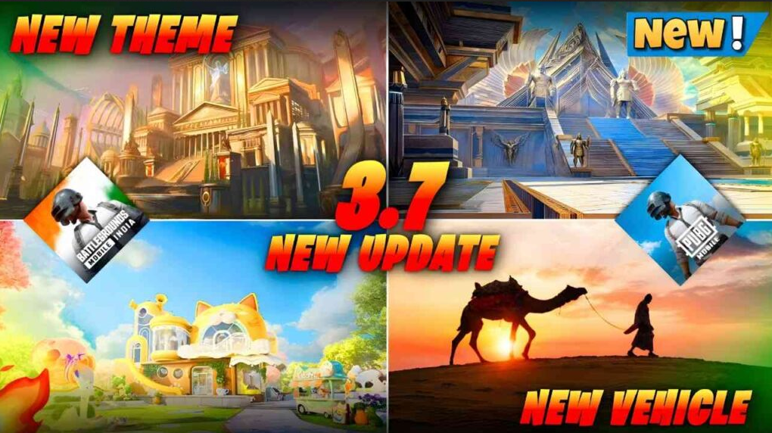PUBG Mobile 3.7 Güncellemesi

## **Oyun Haritasında Değişiklikler**

PUBG Mobile 3.7 güncellemesindeki bir diğer büyük değişiklik, oyunun en önemli parçası olarak kabul edilen oyun ortamında ve haritada yapılan değişikliklerdir. Bu oyunda haritada yapılan değişiklikler, çevrenin daha fazla ayrıntısının iyileştirilmesi, bazı yeni yerlerin eklenmesi, oyuncular tarafından yeni stratejiler uygulanabilmesi için yeni ortamların eklenmesi ve diğer şeyleri içerir.

## **Karanlığın ve Aydınlığın Diyarı (Nimbus Adası)**

**PUBG Mobile'ın 3.7 güncellemesinde** oyuna çok güzel ve özel bir ada eklendi. Bu adada hem karanlık diyarına hem de aydınlık diyarına girebilirsiniz. Aydınlık diyarında çevreyi daha iyi ve daha net görebilirken, karanlık diyarı ürkütücü ve ay ışığıyla aydınlatılmış olup çevreyi farklı bir tarzda çekici kılmaktadır.

## **PUBG Mobile 3.7 Güncellemesindeki Gizli Hazineler**

PUBG Mobile, güncellenmiş sürümünde oyuncuların elde ettikten sonra değerli kaynaklara erişebilmeleri için gizli hazineler yerleştirdi. Ancak bu özelliği çekici kılan şey, her biri bu hazineleri yağmalamak isteyen ve rakiplerini sahadan çıkarmak için farklı teknikler kullanan rakiplerdir.

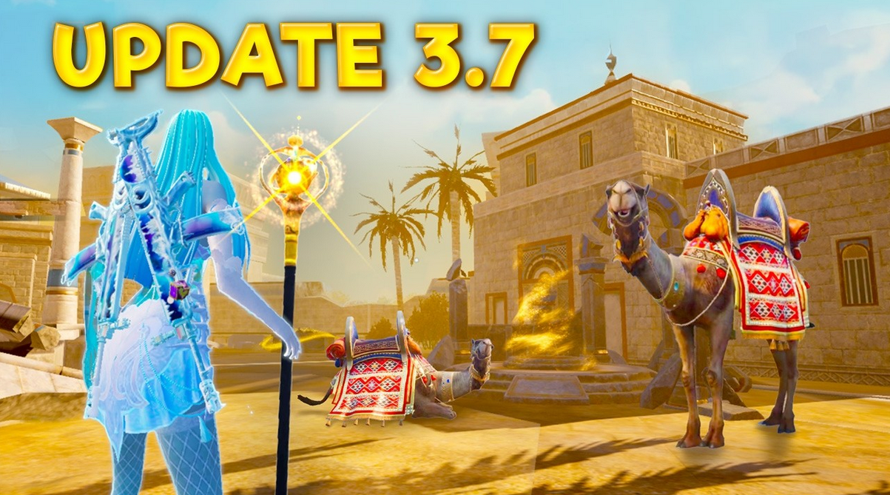Gizli Hazineler

## **Deve Aracı**

**PUBG Mobile'ın 3.7 güncellemesinde** yeni bir ulaşım aracı var ve o da devedir. Deve kullanarak saatte 84 ila 110 kilometre hızla hareket edebilirsiniz. Deve hem daha hızlı kaçmak hem de oyunda taktiksel konum değiştirmek için kullanılabilir.

## **Oyun Grafik Kalitesini Artırma**

Oyunun yeni güncellemesinde, oyunun performansı daha yüksek grafik kalitesiyle iyileştirildi. Aslında, oyun eskisinden daha akıcı çalışıyor ve herkes normal bir telefonla bile bu oyundan keyif alabilir. Tam olarak grafik kalitesinin iyileştirilmesi, her durumda oyunculara daha iyi bir oyun deneyimi yaşama imkanı veriyor.

## **PUBG Mobile 3.7 Güncellemesinde Hataların Giderilmesi**

Bu güncellemede, oyuncuların daha iyi bir oyun deneyimi yaşamaları için önceki sürümlerin hatalarının ve sorunlarının çoğu giderildi. Temelde, hataların giderilmesiyle oyuncular, teknik sorunlarla karşılaşmadan daha istikrarlı ve çekici bir oyun deneyimi yaşayacaklar.

PUBG Mobile 3.7 Güncellemesinde Hataların Giderilmesi

## **Yeni Özelliklerle Oyun Modları**

3.7 güncellemesinde bazı modlar değişti ve bir nevi daha iyi hale geldi, böylece oyuncular farklı deneyimleri daha çekici bir şekilde elde edebilirler. Öte yandan, oyunun çekiciliğini artırmak için oyuna yeni modlar da eklendi.

## **Mücadele Sisteminin Geliştirilmesi**

**PUBG Mobile 3.7 güncelleme** sürümünde, görevler geliştirildi ve arttırıldı. Bu nedenle oyuncular oyun boyunca birçok çeşitli görev yapabilir ve her görev tamamladıktan sonra özel bir ödül alabilirler. Bu özellik, oyuncularda özel ödül almak amacıyla yeni deneyimler kazanabilmeleri için daha fazla rekabetçi motivasyon yaratır.

## **Kontrol ve Atış Sisteminin İyileştirilmesi**

Son olarak, **PUBG Mobile 3.7 güncellemesi** kontrol ve atış sistemini de geliştirdi. Oyunun yeni sürümünde, oyuncular silahlarını daha iyi ve daha hassas bir şekilde kontrol edebilirler. Ayrıca zorlu durumlarda daha hassas atışlar yapabilirler. Bu yeni özellik, oyuncuların zorlu ve karmaşık savaşlardaki performansını artıracaktır.

## **Son Söz**

PUBG Mobile oyunundan son derece keyifli bir deneyim yaşayabilmeniz için, yakında yeni güncellemede buna sahip olacaksınız. Yeni silahlar, daha yüksek grafikler, oyun sisteminin iyileştirilmesi ve oyuna eklenen diğer yeni özellikler sizi şaşırtacak. Yakında bu son derece heyecan verici oyunu farklı bir şekilde deneyimleyebilirsiniz.